- 准备工作
- 打开“附件：附件五：普惠金融问卷调查指标录入和计算模板.xls”文件。
2.在表一的A列前插入一个空白列，主要是将第一个数据输入列变成D列，与后面表格一致。（见图1,图2）
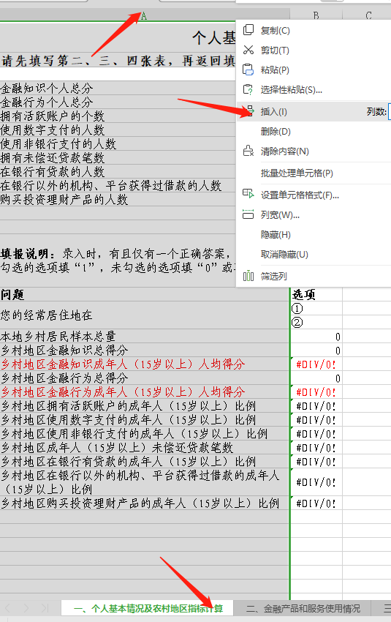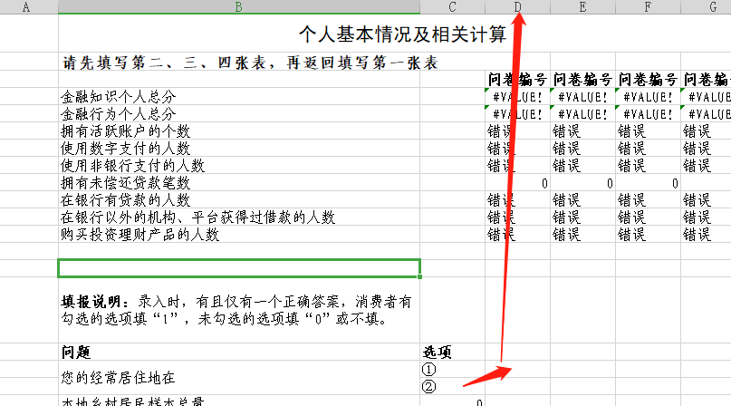
- 将修改后的表格另存为“附件：附件五：普惠金融问卷调查指标录入和计算模板.xlsx”(即名称不变，格式为xlsx)【必须严格按这个名称来】

- 数据录入
1.将收集来的问卷进行数据录入工作，打开记事本，按问卷题目顺序输入用户的选项数字（一个问卷内的答案间不要空格，正确应该为长度为33的数字），每输入完一个问卷，按Enter换行。
如：前3题，用户是【③30-39岁，①男，⑤大学本科】，则输入315。
注意：
1.2.1（附加题，若1.2题选②，不答本题）
若用户不答此题，则输入n（字母n）否则按用户填写选项数字填写。
1.3 目前，您拥有的未偿还贷款（包括在/通过银行以外的机构、平台等获得的借款，不包括信用卡透支和向个人借款）的笔数是？ _____笔
按用户输入的实际数字填写。
最后效果应该如图3
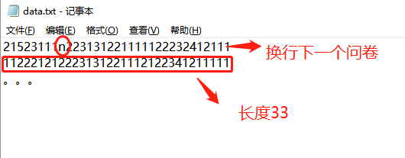

- 所有问卷输入完成后，保存为data.txt【名字格式严格一致】

- 运行程序
将本程序、excel表格、data.txt放到同一个文件夹下，运行bookfill.exe。等待程序提示完成。
【后续可将表一空白行删除，另存为xls文件等操作，具体示需求自行操作。】

